Состоялась встреча КСОРС Германии с Послом России
16.12.2020
Встреча членов Общегерманского Координационного совета российских соотечественников (ОКС, КСОРС) с Чрезвычайным и Полномочным Послом РФ в Германии С.Ю.Нечаевым состоялась 15 декабря в формате онлайн-конференции. Об этом сообщает сайт ОКС «Русское поле».
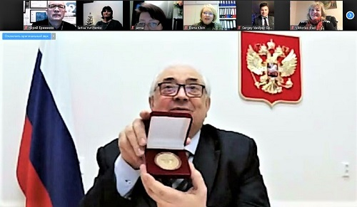
В преддверии Нового года С.Ю.Нечаев и правление и представители федеральных земель ОКС обсудили итоги уходящего года и планы на 2021 год.
Встреча началась торжественно. Сергей Нечаев поздравил соотечественников со знаменательным событием - Общегерманский КСРС награжден памятной медалью «За бескорыстный вклад в организацию Общероссийской акции взаимопомощи «#МыВместе» и Грамотой за подписью Президента Российской Федерации В.В.Путина.
Волонтерская акция взаимопомощи #МыВместе направлена на поддержку пожилых, маломобильных граждан и медицинских сотрудников во время пандемии коронавируса. В ходе акции в регионах России работают волонтеры, доставляя лекарства и продукты. Эту работу проводят и активисты-соотечественники, проживающие в Германии.
Посол отметил большой вклад в 2020 в году общественных организаций российских соотечественников, включая прессу, в дело сохранения исторической памяти, празднование 75-летия Великой Победы.
Дипломат подчеркнул, что народы России и Германии продолжают сотрудничество ссферах предпринимательства: недавно стартовал Российско-германский «перекрестный» Год «Экономика и устойчивое развитие 2020-2022»; с сентября 2020 по июнь 2021 года в России проводится Год Германии, направленный на углубление диалога между двумя странами в сфере культуры, образования, общественной жизни, науки и экономики. Безусловно, русскоязычная диаспора играет в этих событиях важную роль.
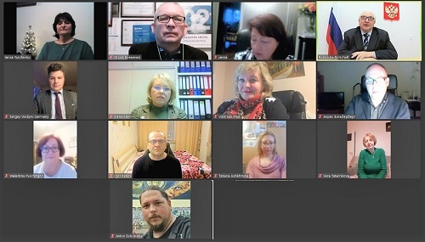
Председатель ОКС Лариса Юрченко сделала обзор мероприятий 2020 года, отметив, что удалось реализовать практически все планы, несмотря на сложную обстановку в условиях пандемии коронавируса.
Она рассказала о подготовке новогодних елок в русской традиции, планах на первое полугодие наступающего года и подготовке к последующим мероприятиям, в числе которых международная молодежная конференция и международный правовой форум.
Члены ОКС обсудили организацию планируемых мероприятий, обменялись опытом общественной работы в разных землях Германии в условиях ограничений.

Адрес страницы: http://mosds.mos.ru/presscenter/news/detail/9538722.html
ГКУ города Москвы «Центр гуманитарного и делового сотрудничества с соотечественниками за рубежом - Московский дом соотечественника»

